TALLER N°9

Actividad N°1

Trota y realiza carreras.

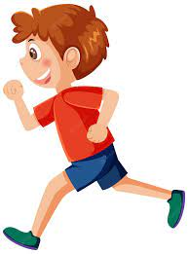

Actividad N°2

- Botea el balón en zig-zag.
- Lanza el balón.
- realiza el golpe de dedos.

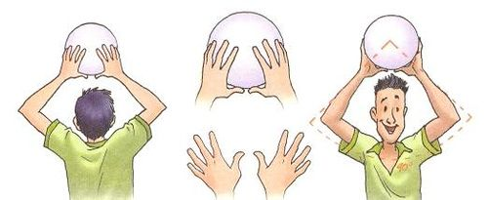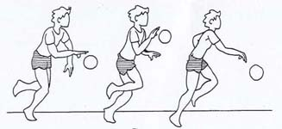

Actividad N°3

Estira tus músculos.

